**EDUSKUNTAVAALIPANEELIN JÄRJESTÄMINEN**

Voit järjestää perinteisen vaalipaneelin ja yhtä lailla voit järjestää vaalipaneelin verkossa. Yleinen väline verkossa järjestettävään paneeliin on Teams. Ohjeet sen käyttöön ovat liitteenä.

Yhdistyksen vaalivaikuttamisessa auttaa piirin vaikuttajavastaava. Teamsin käyttöön voit tarvittaessa kysyä neuvoa piirin toiminnanjohtajalta.

Politiikka ei ole mikään etäinen asia – se on yksinkertaisesti yhteisistä, kaikkiin vaikuttavista asioista päättämistä ja keskustelemista. Vaalipaneelissa yhteiskunnallisia aiheita voidaan käsitellä lähellä ja jokaiselle ymmärrettävällä tavalla.

Ajamme sitoutumattomasti Eläkeliiton omia vaaliteemoja.Eläkeliiton tarkoituksena on eläkeläisten ja eläketurvaa tarvitsevien henkisten ja aineellisten etujen ja oikeuksien valvominen sekä sosiaalisen turvallisuuden ja hyvinvoinnin edistäminen.

Pyrimme vaikuttamaan poliittisiin päättäjiin omien tärkeäksi katsomiemme asioiden eteenpäin viemiseksi. Kohteenamme on jokainen puolue.

**1. PÄÄTÄ AIKA JA PAIKKA**

* Päätä päivämäärä ja kellonaika varhain
* Valitse sopiva ajankohta (poissulje muut päällekkäiset kilpailevat tilaisuudet)
* Päätä paneelin budjetti
* Varaa sopiva tila

Kun aika ja tila tai verkkotapahtuma on varmistettu, tiedota ajankohta suurelle peittojakeluna jokaiseen yhdistyksen jäsentalouteen ja suurelle yleisölle paikallislehdessä.

Ilmoita tapahtumasta puolueiden piiritoimistoille ja kunnanvaltuustolle.

Ilmoita tapahtumasta myös yhdistyksen omilla verkkosivuilla ja mahdollisissa somekanavissa, esim:

-Jäsentiedote, jäsenlehti

-Yhdistyksen omat verkkosivut

-Sosiaalinen media

Ulkopuolinen tiedottaminen

- kunnan internet-sivut

- paikallislehti

- paikallisradio

- alueen muut yhdistykset

- järjestöjen yhteiset portaalit

Muistathan pitää yhdistyksen oman verkkosivun ajan tasalla aina tapahtuman tarkentuessa.

**2. HAE PANELISTIT**

Pyydä panelisti jokaisesta puolueesta heti kun ajankohta on päätetty. Saat yhteystiedot puolueiden piiritoimistojen ja paikallisjärjestöjen nettisivuilta. Voit myös soittaa heille.

Lähetä kutsut paikallisille puolueille hyvissä ajoin ennen paneelia. Pyydä ilmoittautumiset määrätylle yhteyshenkilölle.

Tärkeää on kutsua kaikki puolueet. Ei kannata kantaa huolta siitä, pääsevätkö kaikki puolueet paikalle. Puolueilla on lukuisia ehdokkaita ja he saavat halutessaan varmasti ehdokkaan paneeliin.

Kannattaa varautua siihen, että ilmoittautumisia täytyy kysellä perään. Puolueet ja ehdokkaat ovat kiireisiä vaalien alla.

**3. KYSYMYKSET**

Tee kysymykset etukäteen. Kannattaa kerätä kysymyksiä yhdistyksen jäseniltä ja iäkkäiltä yleensä. Tarvittaessa voit miettiä kysymyksiä yhdessä vaikuttajavastaavan kanssa.

Lisäksi voit valmistella listan samaa mieltä / eri mieltä väittämiä.

Aloita kysymysten kerääminen vähintään viikkoa ennen paneelia.

**4. PIDÄ YHTEYTTÄ PANELISTEIHIN**

Esimerkki sähköpostista:

*Tervetuloa eduskuntavaalipaneeliin arvoisat panelistit! Tässä tiedoksi ja välitettäväksi omilla kanavillanne eteenpäin x yhdistyksen eduskuntavaalipaneelien ensimmäinen mainos, jonka xx-lehti julkaisee pvm.*

*Toisena liitteenä vaalipanelistien ohjeet.*

*Kolmantena liitteenä vaalipaneelien osallistujat.*

*Jos teillä on kysyttävää paneeleihin liittyen, niin olkaa yhteydessä*[*henkilö@osoite.fi*](mailto:henkilö@osoite.fi)*tai p.*

*Tervetuloa! Nimi*

**5. TILAJÄRJESTELYT PANEELIA VARTEN**

Verkkoyhteydellä (Teams) järjestettäessä panelistit voivat olla kotonaan.

Salijärjestelyt: panelisteille pöytä ja tuolit, pöytä ja tuoli vetäjälle paneelipöydän sivuun, äänentoisto ja mikit, vesilasit ja kannut panelisteille ja vetäjälle.

Tarkista tilajärjestelyt ja verkkoyhteyden toiminta kuntoon paneelia edeltävänä päivänä.

Valmistele panelistien nimilaput, esim. A4 kokoisina lappuina panelistien pöytään. Samoin heidän puolueensa, jotta heidät on helppo muistaa.

**6. VASTUUHENKILÖT**

Määrittele vaalipaneelin järjestämiseksi tarvittavien henkilöiden määrä. Järjestämiseen tarvitaan useampia ihmisiä, joilla jokaisella on oma tehtävänsä. Esim: vaalipaneelin vetäjä/seremoniamestari, tekninen tuki, yleisökysymykset, tarkkailija/havainnoija/yleistyyppi, tilan järjestäjä/t, vastaanottajat 2, …

Panelistit voivat saapua varsin eri aikoihin riippuen siitä, tulevatko he omalla autolla vai julkisilla kulkuvälineillä.

Jaa vastuutehtävät henkilöiden kesken, jotka ovat järjestämässä paneelia, esim:

Vetäjä:

Vetäjän tekninen tuki verkkotapahtumassa:

Ajanottaja:

Henkilöt, jotka vievät mikrofonit yleisökysymysten esittäjälle tai auttavat verkkoyhteydellä järjestettävässä paneelissa vetäjää keräämällä kysymyksiä:

Panelistien vastaanottajat:

Tilojen järjestelijät:

Ohjeiden laatija etäyhdellä osallistumista varten:

Viestinnästä vastaava:

Muut:

Muista kiittää panelisteja tilaisuuden jälkeen! Pitäkää myös pieni loppupalaveri paneelin järjestäneiden kesken.

**7. OHJEET PANEELIN VETÄJÄLLE**

1. Vetäjä toivottaa tervetulleiksi panelistit ja yleisön

2. Vetäjä esittelee itsensä

3. Vetäjä kertoo perustiedot siitä, miksi tilaisuus on järjestetty, miten paneelissa käyttäydytään ja miten tilaisuus etenee. Tämän jälkeen hän esittelee ehdokkaat ja antaa aloitusvuoron jokaiselle esim. 1 min. esittelylle

4. Esittelyn jälkeen jatketaan kysymyksiä etukäteen suunnitellun kysymysrungon pohjalta. Lopetus sovittuun aikaan. Kiitokset panelisteille ja yleisölle (myös verkossa)

Aikarajoista on pidettävä kiinni koko paneelin ajan tasapuolisuuden vuoksi. Vetäjän apuna toinen mittaa aikaa.

5. Vetäjän rooli paneelissa:

Vetäjän tehtävänä on pitää keskustelu napakkana ja tasapuolisena kaikille panelisteille. Otettaessa yleisökysymyksiä, korosta että kysymysten tulee olla selkeitä. Lisäksi vetäjä voi luoda rentoa tunnelmaa paneeliin, eli kevennysten esittäminenkään ei ole kiellettyä.

Vetäjän tulee pitää huolta siitä, että ääni kuuluu hyvin kaikilta panelisteilta. On tärkeää, että puhutaan mikkiin niin että ääni kuuluu - myös verkkoyhteydellä toteutettaessa.

**8. TEHTÄVIEN JAKO JA VASTUUTAULUKKO**

|  |  |  |  |
| --- | --- | --- | --- |
| TEHTÄVÄ | KUKA / KETKÄ VASTAAVAT | AIKATAULU | HUOMIOITAVAA |
|  |  |  |  |
|  |  |  |  |
|  |  |  |  |
|  |  |  |  |
|  |  |  |  |
|  |  |  |  |
|  |  |  |  |
|  |  |  |  |
|  |  |  |  |
|  |  |  |  |
|  |  |  |  |

**9. KUNTIA KOSKEVAT PERUSTIEDOT**

haettavissa tilastokeskuksesta täältä: <https://pxdata.stat.fi/PxWeb/pxweb/fi/Kuntien_avainluvut/Kuntien_avainluvut__2021/kuntien_avainluvut_2021_aikasarja.px/>

ja Sotkanetistä (THL) täältä:

<https://sotkanet.fi/sotkanet/fi/haku?g=358>

**10. OHJE TEAMSIN KÄYTTÖÖN**

**1.1 Teams toimii näin**

1. Vaalipaneeliin pääset mukaan klikkaamalla sähköpostiisi tullutta linkkiä,

Liity Microsoft Teams-kokoukseen (alla kuva);



1. Kun olet painanut linkkiä, aukeaa tällainen näkymä:

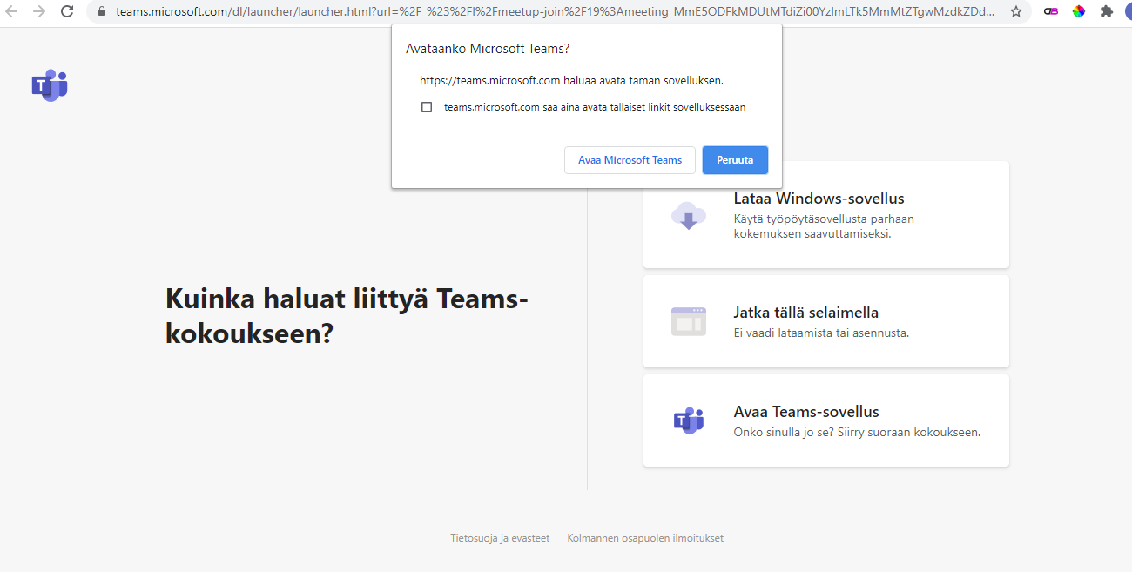

1. Klikkaa Avaa Microsoft Teams -painiketta.
2. Tämän jälkeen aukeaa alla näkyvä ruutu.
3. Klikkaa kamera ja mikrofoni kiinni tai auki ja sen jälkeen klikkaa kohtaa Liity nyt ja pääset keskustelualueelle. Saat kameran tai mikrofonin auki ja kiinni kameran ja mikrofonin vieressä olevaa painiketta klikkaamalla kun se on sininen, tarkoittaa se, että kamera tai mikrofoni on auki.

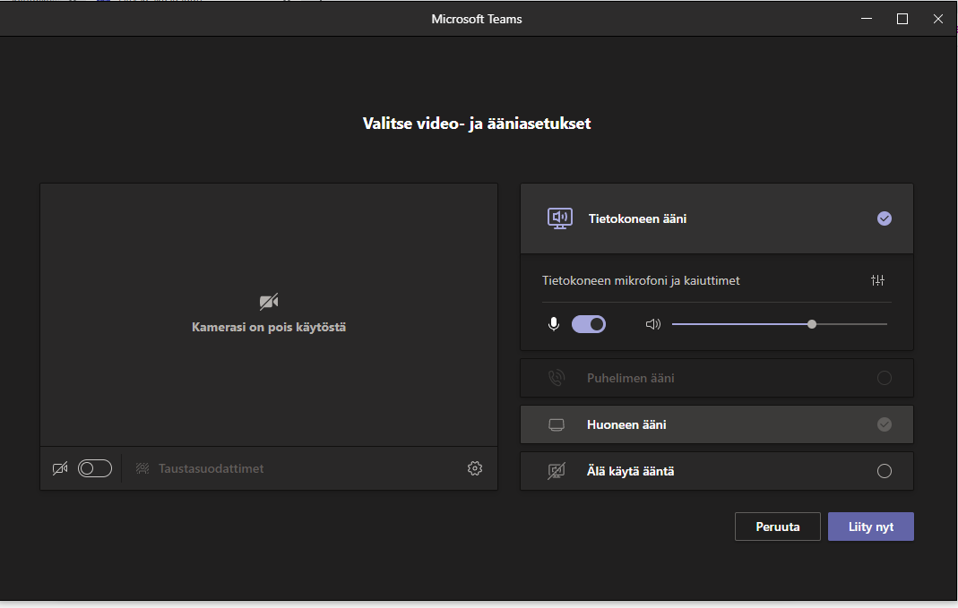

**KAMERA**

**MIKROFONI**

**TÄSTÄ PÄÄSET**

**LIITTYMÄÄN VAALIPANEELIIN**

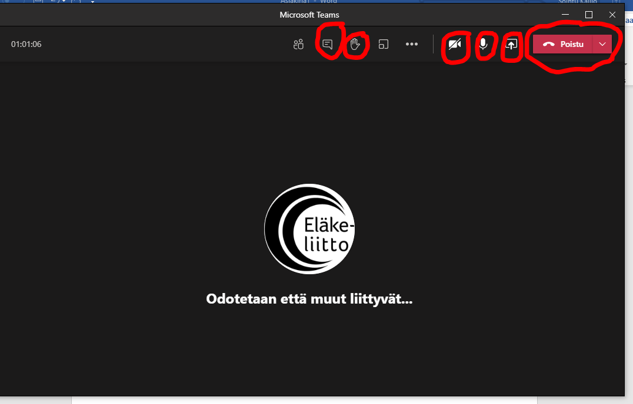

**ORANSSI-NUOLI, klikkaa kuviota ja aukeaa tekstiruutu, johon voit kirjoittaa viestin, kysymyksen.**

**VALKOINEN-NUOLI, klikkaa ja voit pyytää puheenvuoroa käden nostolla, puheenvuoron jälkeen käsi lasketaan klikkaamalla uudelleen käden kuvaa.**

**VIHREÄ-NUOLI, klikkaamalla saat oman kamerasi auki ja kiinni, kun ruksi on kuvan päällä, kamera on kiinni, kuvasi ei näy muille.**

**KELTAINEN-NUOLI, klikkaamalla saat mikrofonin auki ja kiinni, äänesi kuuluu muille kun mikrofoni on auki, HUOM! myös kotoasi kuuluvat äänet. Pidä mikrofoni AINA kiinni kun et kysy/kommentoi.**

PUNAINEN-NUOLI, ÄLÄ KLIKKAA, kun olet seuraamassa esim. vaalipaneelia. Tarvittaessa kun järjestät oman kokouksen esim. hallituksen jäsenille tällä painikkeella voit näyttää omalta koneeltasi esim. kokouksen asialistan, kuvia jne. Valitsemasi tiedosto näkyy kaikille osallistujille.

SININEN-NUOLI, tällä painikkeella poistut tilaisuudesta/kokouksesta.

**1.2 Näin laadit kutsun teams-kokouksen / vaalipaneeliin:**

1. Avaa Outlook-kalenteri ja valitse uusi tapaaminen

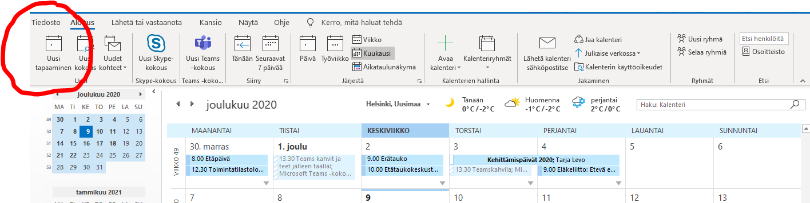

1. Kirjaa siihen kokouksen päivämäärä ja aika ja paina sen jälkeen Teams-kokous.

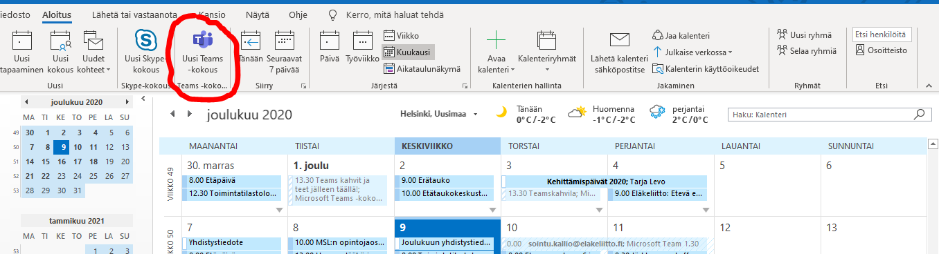

1. Vastaanottaja-riville voit kirjoittaa kokoukseen kutsuttavien sähköpostiosoitteet ja sen jälkeen lähetä painikkeella kutsu kokoukseen lähtee kutsutuille. Löydät linkin kokoukseen osallistumiseksi Outlook-kalenterista ko. päivän ja ajan kohdalta.

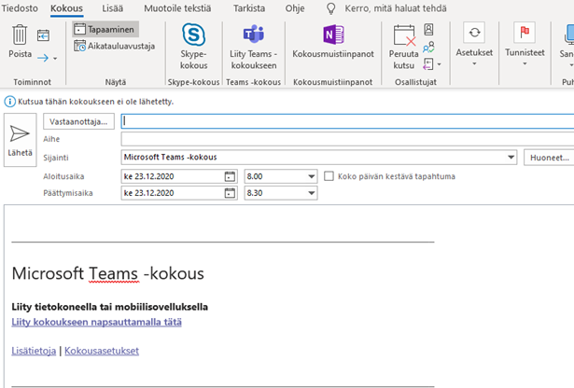

1. Jos kokoukseen haluaa osallistua lisää henkilöitä sen jälkeen, kun olet jo lähettänyt kutsun niin voit kopioida-linkin omasta Outlook-kalenteristasi ja lähettää sen normaalisti sähköpostilla.